В преддверии Дня пожарной охраны…
29.04.2015
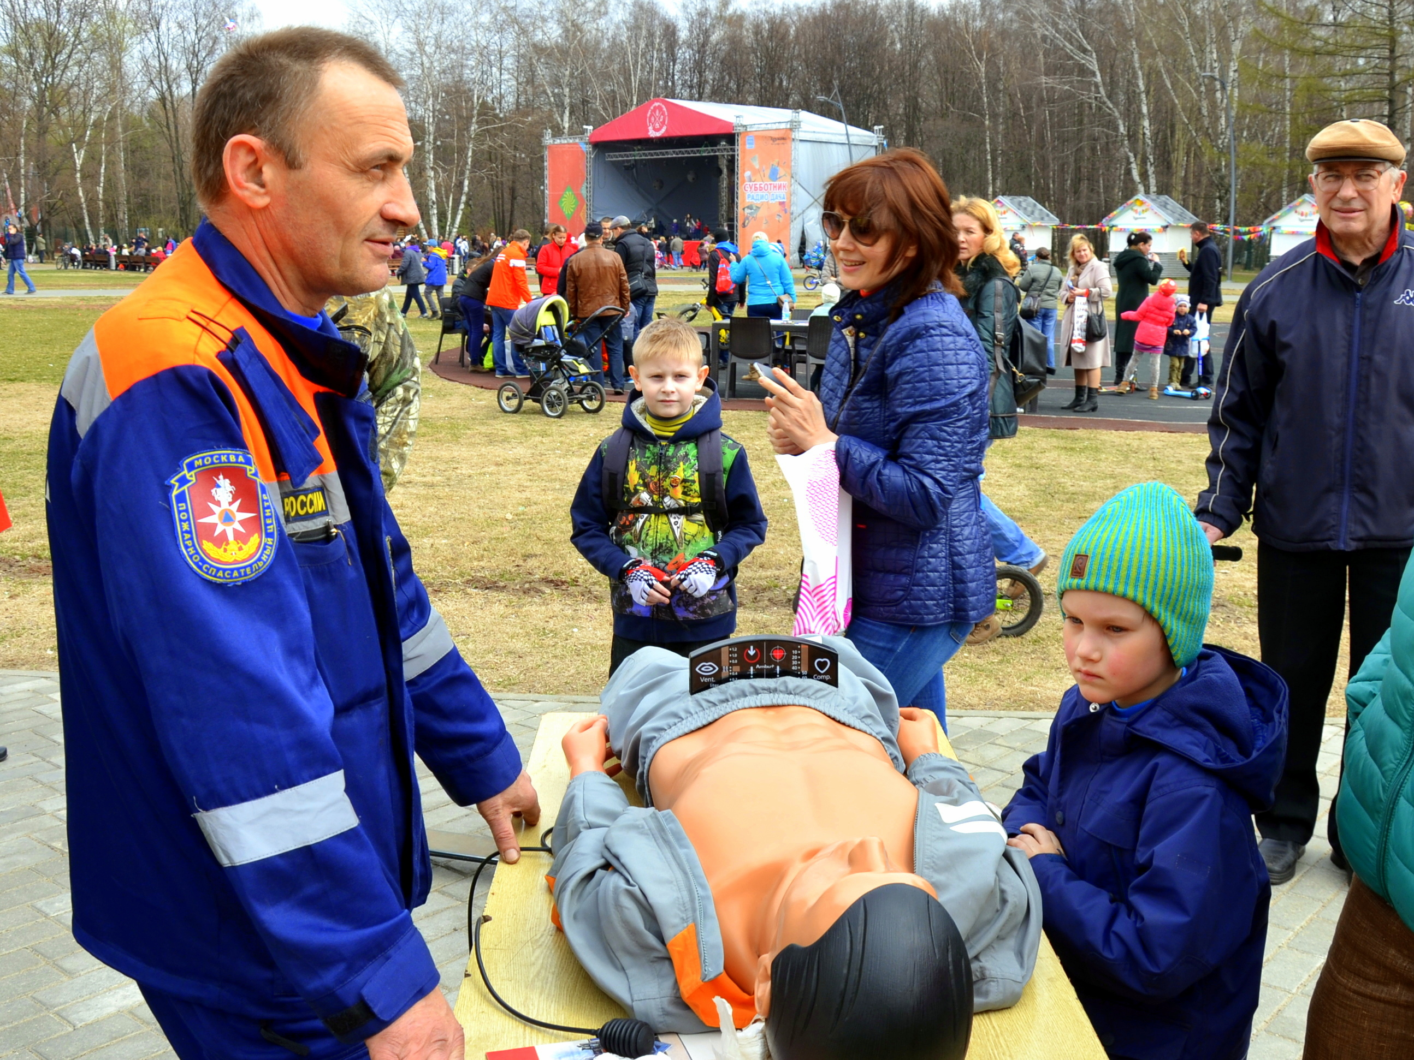

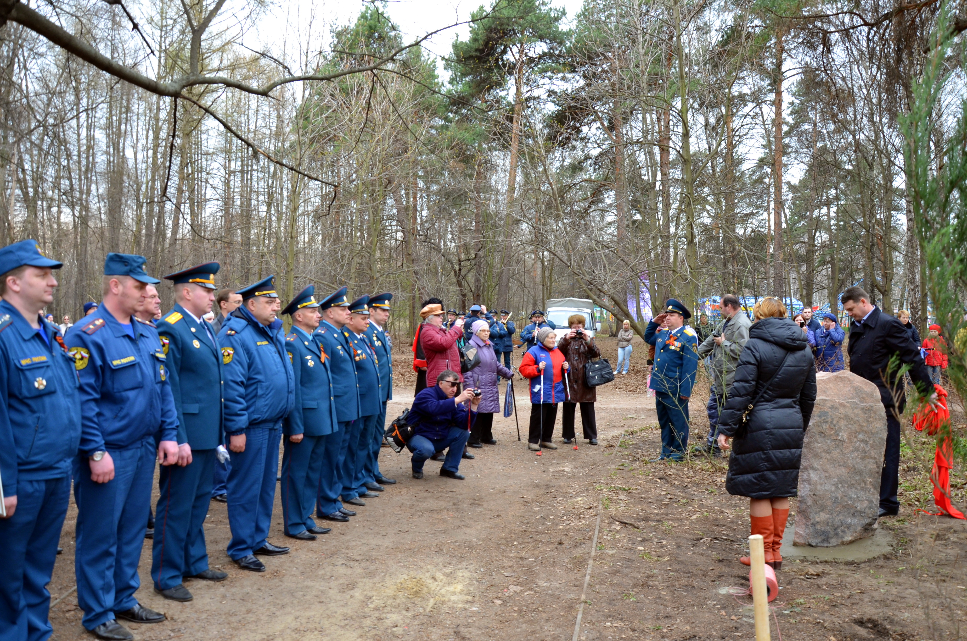

26 апреля 2015 года на территории парка культуры и отдыха «Кузьминки» состоялось торжественное мероприятие, посвященное 366-ой годовщине со дня образования Пожарной охраны и открытия Аллеи пожарным и спасателям, погибшим при исполнении служебного долга.
С 11ºº до 12ºº по улице Юных Ленинцев рядом с кинотеатром «Высота» располагался мобильный комплекс МКИОН, транслирующий информацию о празднике, приглашая жителей и гостей столицы посетить данное мероприятие.
Открытие началось праздничным концертом, в котором приняли участие творческие коллективы Д/К имени И. М. Астахова, ансамбль «Казачий Дюк», сводный оркестр Главного управления МЧС России по г. Москва.
В завершении концерта прошла церемония награждения лучших сотрудников; а также победителей конкурса «Мама, папа, я – спортивная семья» среди пожарных. Вручены благодарственные письма руководителю добровольного пожарного общества ЮВАО г. Москва, творческому коллективу «Казачий Дюк». Члены казачьего коллектива и добровольного пожарного общества награждены почетными грамотами. В свою очередь казаки передали памятные сувениры начальнику Управления МЧС по ЮВАО.
С теплыми словами благодарности, просьбами не забывать подвиг людей, погибших при исполнении своего долга, а также пожеланиями и в дальнейшем добросовестно выполнять свои служебные обязанности выступили руководители присутствующих организаций, а также вдова героя России полковника внутренней службы Чернышева Евгения – Чернышева Марина.
По окончании награждения оркестр сыграл праздничный туш, после чего началась закладка Аллеи пожарным и спасателям, погибшим при исполнении служебного долга. Посадка кустов можжевельника осуществлялась действующими руководителями, сотрудниками и ветеранами МЧС, почетными гостями. Кроме того, был установлен соответствующий мемориал.
На протяжении всего праздничного мероприятия на территории парка были открыты учебные пункты добровольной пожарной охраны со средствами оказания первой медицинской помощи. Все желающие могли отведать полевую кашу, принять участие в конкурсах, посмотреть имеющуюся пожарную технику.
Многочисленные посетители парка в этот весенний день после окончания мероприятия унесли с собой хорошее настроение и положительные эмоции. Праздник удался на славу!

Адрес страницы: http://lublino.mos.ru/presscenter/news/detail/1807625.html
Управа района Люблино города Москвы

